**Лабораторная работа № 2**

Oдноранговая локальная сеть.

Выполняла студентка

Группы 20пи1

Кольцова Адриана

2021

**Цель:** сформировать практические навыки соединения вычислительных систем в компьютерные сети с применением различных средств телекоммуникаций.

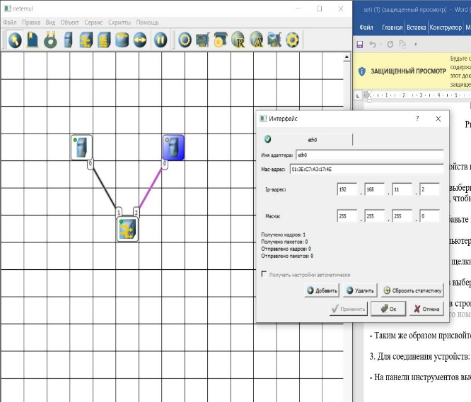**Задача.** С помощью программы NetEmul построить одноранговую локальную сеть. Задать IP-адреса. Выполнить отправку данных. Убедиться в работоспособности сети.

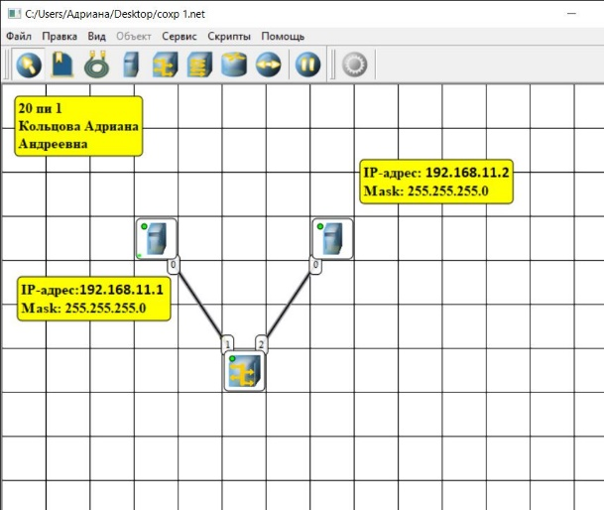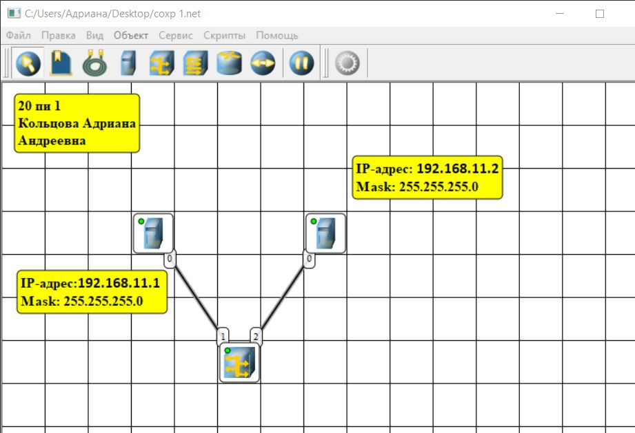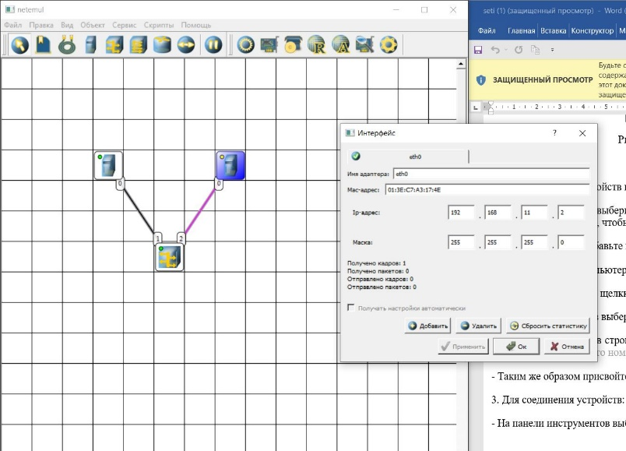

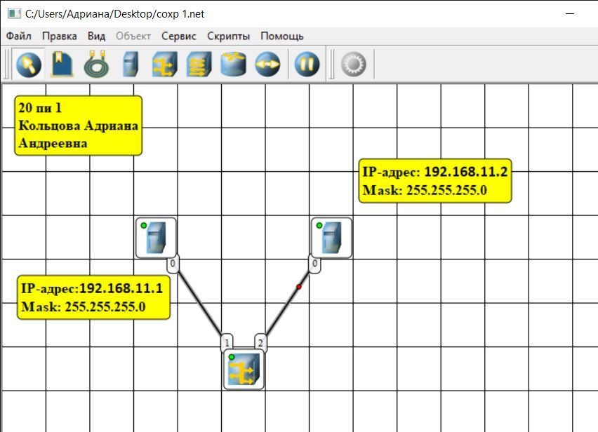

**Вывод:** я научилась строить одноранговую локальную сеть, задавать IP-адреса, выполнять отправку данных. Это достаточно легко.